**本松二期项目新增功能-内控标准使用说明手册**

新增的功能：内控标准-制造(B2nkbzzz)、内控标准-品质(B2nkbzpz)

使用说明：

1. 首选项注册handler：

以dba身份登录TC，进入：编辑->选项->过滤器，搜索TC_customization_libraries，如果存在该首选项，则不需要新建，增加一个值B2nkbz即可；如果不存在则新建首选项。如下图。

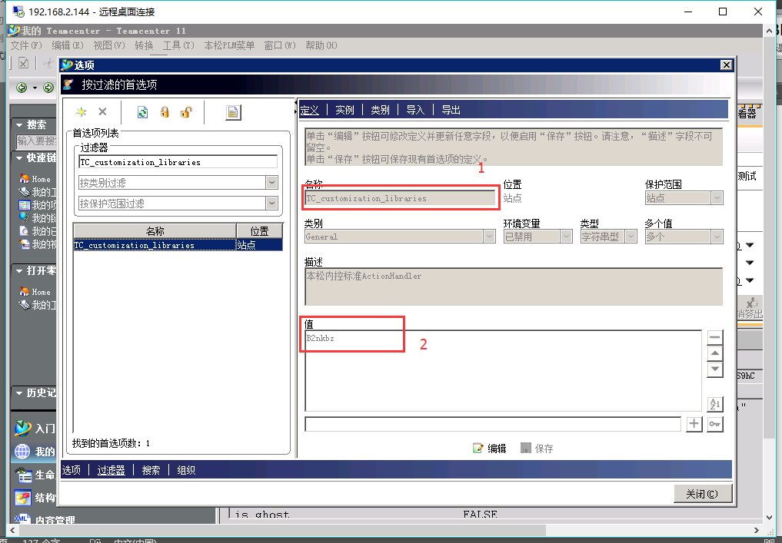

1. 准备：

重启服务/关闭TC，并将TAO控制台窗口也关闭，将要使用的B2nkbz.dll复制到TC根目录下的bin目录下。如果不允许复制，请将所有的服务控制台窗口口关闭。

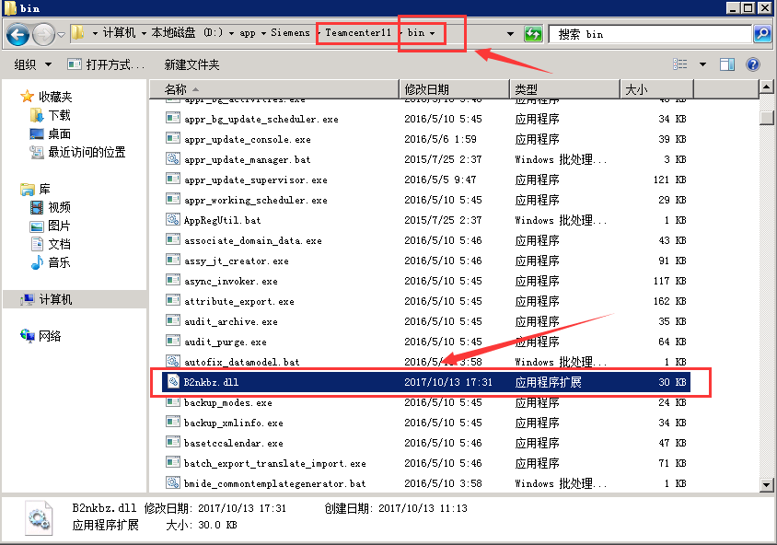

1. 制作流程模板

新建两个流程模板（应该分配在审核任务上，do任务是演示），名称自取。请将Handler配置在完成节点上。搜索B2nkbzpz（品质）和B2nkbzzz（制造）即可获取相关的Handler。

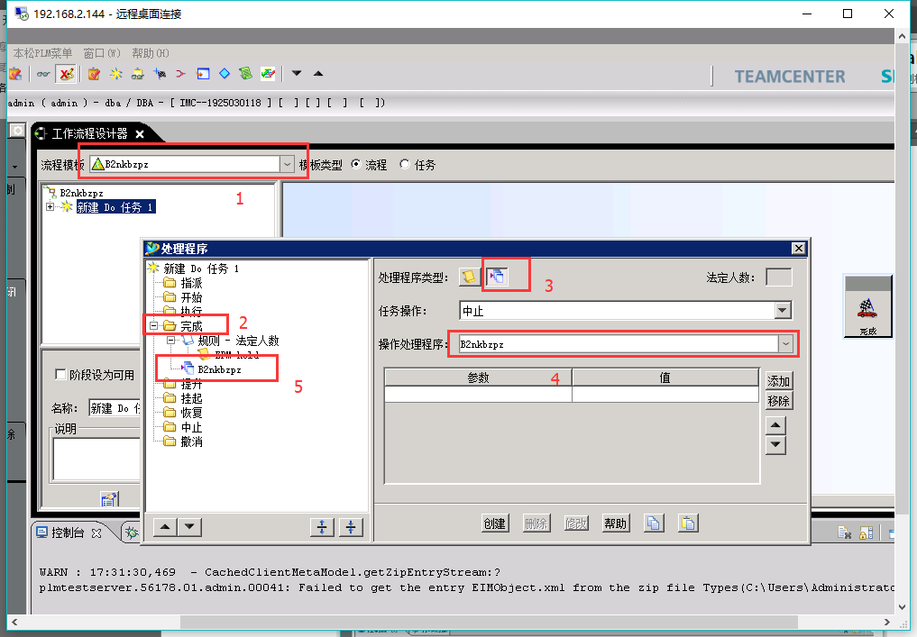

1. 使用：

新建Item，内控标准-品质item和内控标准-制造item，保证item上有测试数据。如下图，对两个item的版本发起配置好的流程，其item类型需要与流程版本对应上即可。

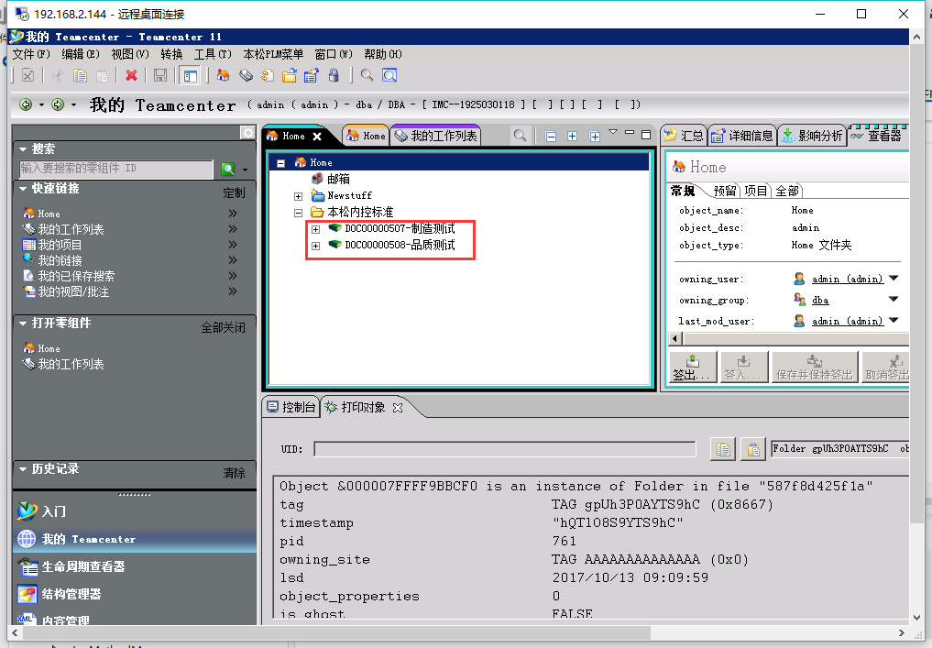

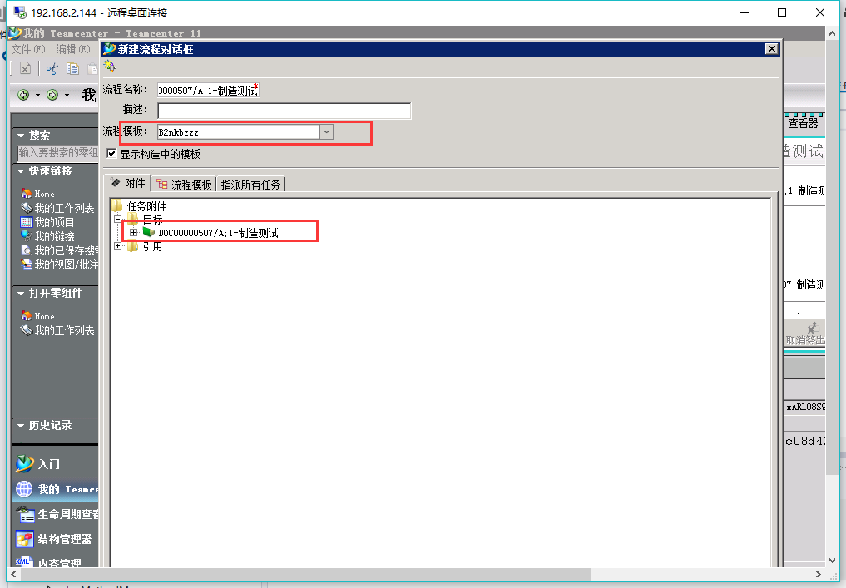

1. 审核并通过

需要审核的人进入：我的工作列表，会有需要执行的任务。完成这个任务即可。

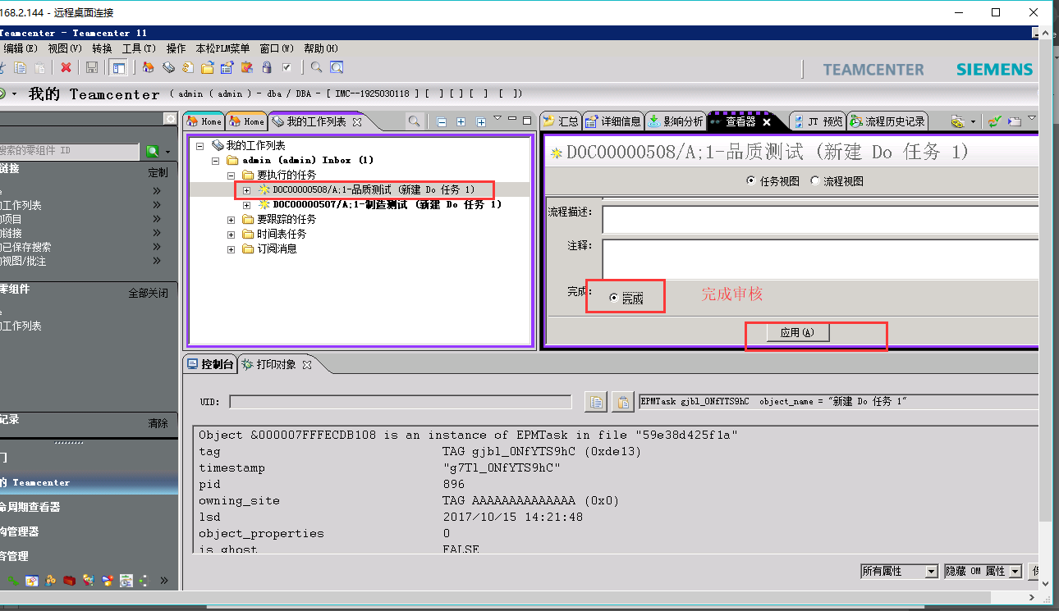

1. 检查数据完整性

打开桌面上的PLSQL，以用户名B2nkbz，密码B2nkbz，登录TC数据库。审核完成之后的数据都是B2nkbz用户维护的。

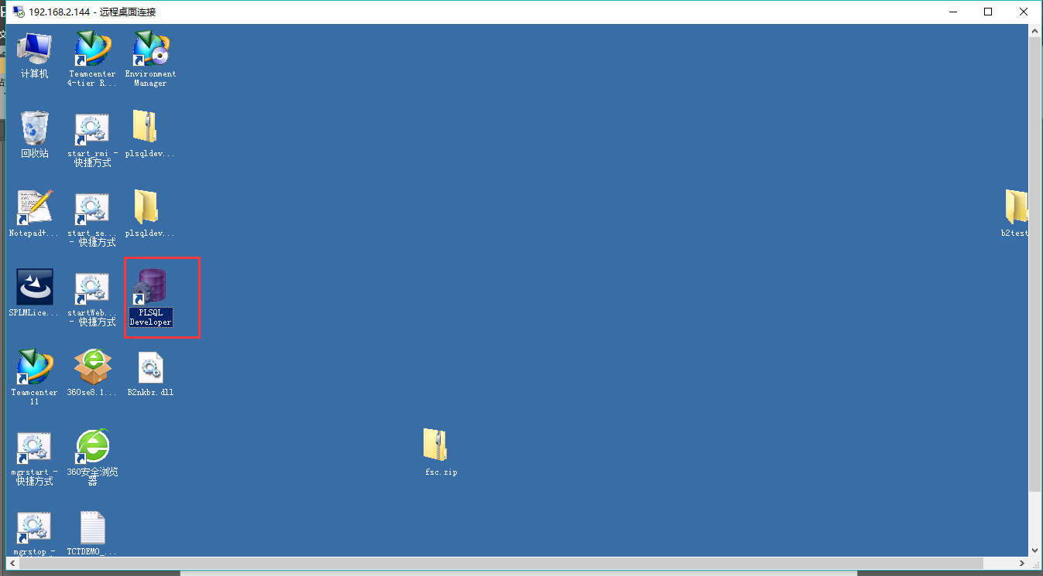

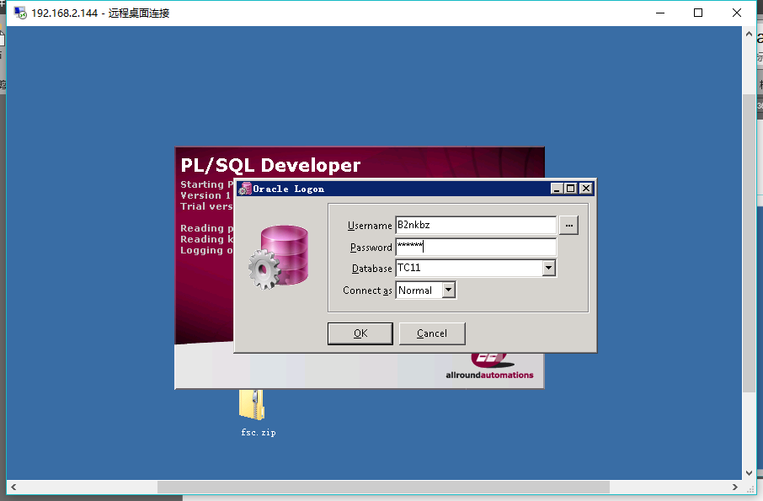

在Object选项卡下寻找tables，即数据表，总共有3张表：B2nkbz_HeadTable是头表，按照要求设计成一张表；B2nkbzpzz是内控标准-品质的表单上的可新增的数据；B2nkbzzzz是内控标准-制造的表单上可新增的数据。

B2nkbz_HeadTable+B2nkbzpzz上的数据组成一张内控标准-品质表单。

B2nkbz_HeadTable+B2nkbzzzz上的数据组成一张内控标准-制造表单。

如图1所示。

每次流程成功通过之后，B2nkbz_HeadTable都会有一条数据，一条数据都有一个主键用以标识唯一的一条头表数据。对应的流程（品质/制造）表上的数据都会用到这个主键值关联到流程数据。

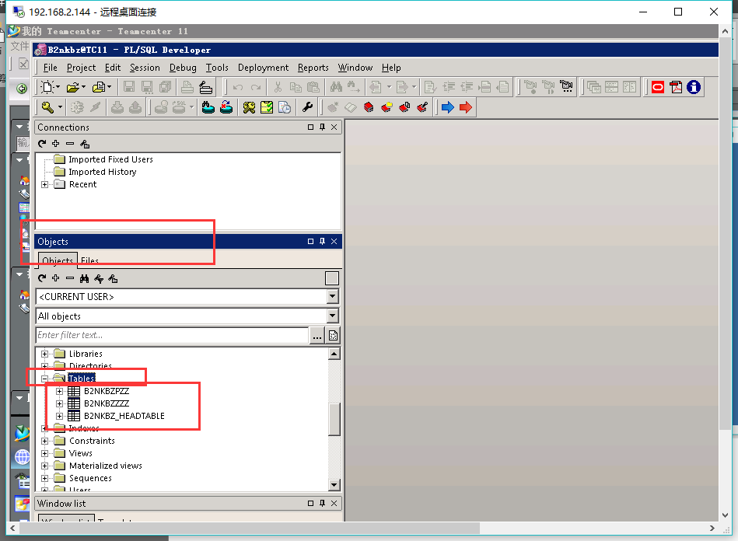

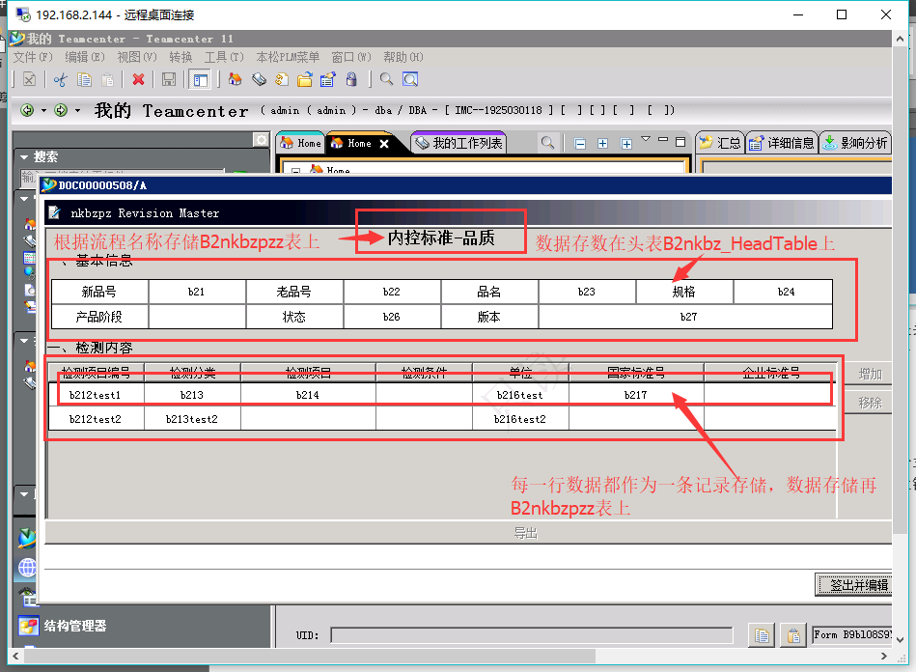

图1

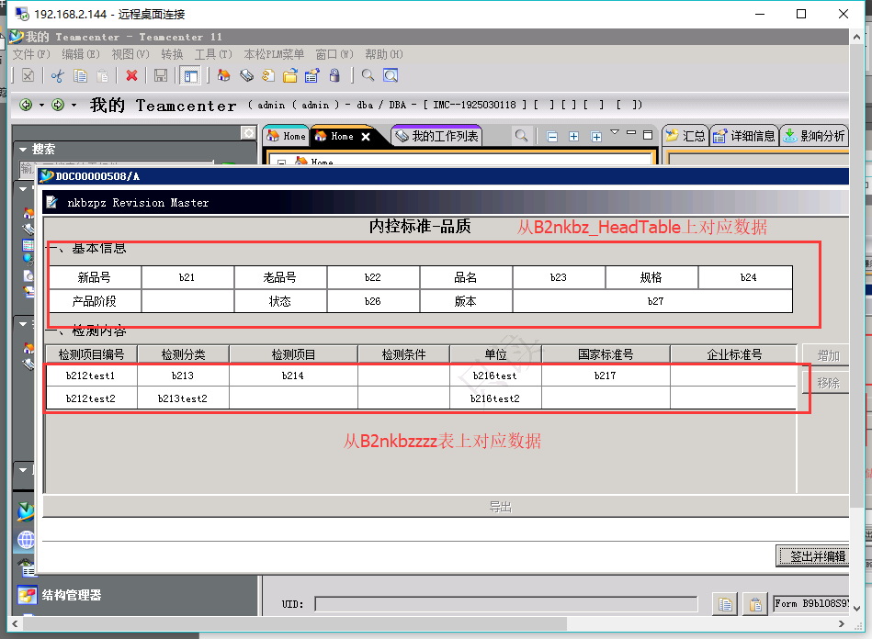

再PLSQL上B2nkbzpzz表上右键->Quary data即可查询数据：如下图说明

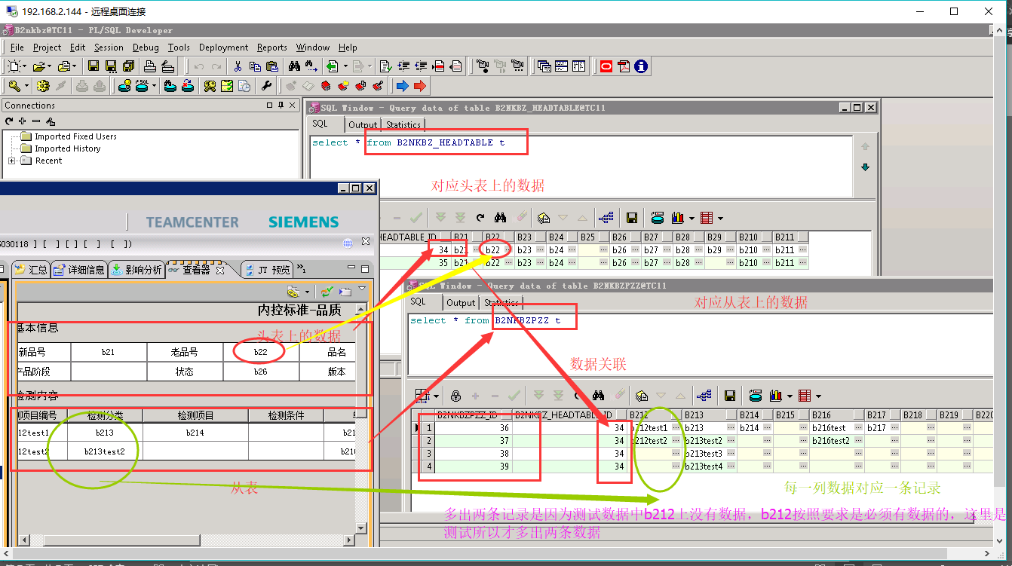

表单的从表上每一行都是一条记录（图上绿字写错了）

注意：PLSQL中多出的两条记录是因为我测试的时候没有加B212数据，插入数据的时候按照最大数据行数插入（即哪一列的数据的行数最多（如最多4行数据）就插入多少行（插入4行））。实际操作中只有B212上有数据才会形成一行，因此没错。